Тема урока: Умножение и деление на двузначное число. Умножение числа на сумму

Цели урока:
1. | Подготовить учащихся к восприятию новой темы: деление и умножение на двузначное число; совершенствовать умение решать задачи разных видов и вычислительные навыки.
2. | Закреплять мышление, речь, внимание.
3. | Воспитывать познавательную активность, умение работать в коллективе, умение оценивать себя и одноклассников

Тип урока: урок усвоения новых знаний;

Ход урока.

1. | Организационный момент. Эмоциональный настрой. Мотивация.
(Чистописание)
345 345 334 455 …
- Сколько всего десятков в числе 345 345? Сотен?
- Вы “уловили” закономерность? Продолжить ряд чисел.

2. | Актуализация знаний
Знакомство со 2 частью учебника.
- Повторим условные обозначения, применяемые в учебнике.

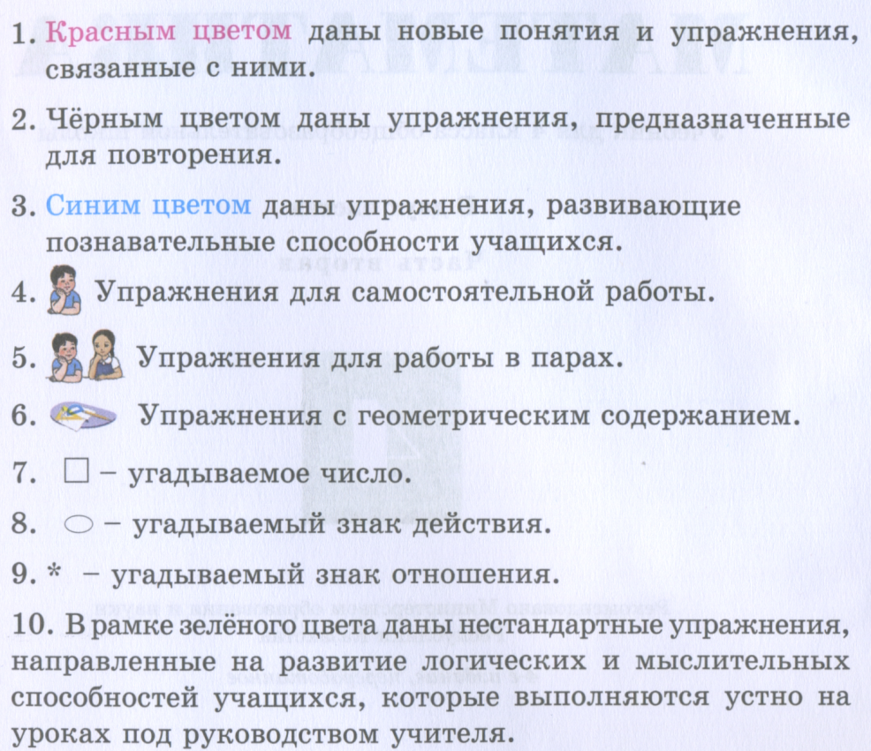
 | Физкультминутка
3. | Умножение числа на сумму
№1
Объяснение следует начать с повторения методов умножения и деления числа на сумму. Затем ученики знакомятся с методами умножения и деления числа на сумму в соответствии с указаниями учебника. При этом можно использовать наглядное пособие для определения площади прямоугольника.
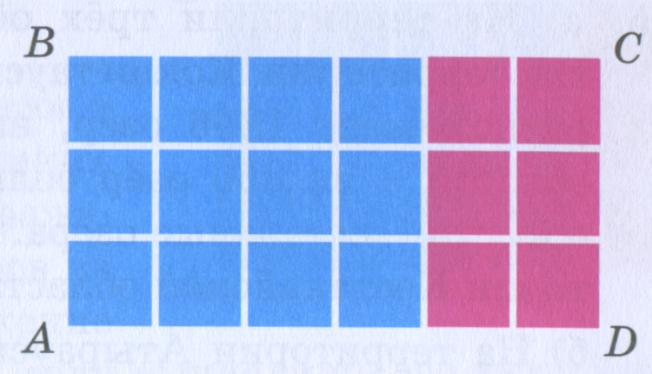
а) Сколько квадратов использовано для составления прямоугольника ABCD? Вычисли разными способами.
Первый способ. Запиши, сколько синих и красных квадратов в каждой полоске. Сколько всего полосок? Сколько всего квадратов?
Второй способ. Запиши, сколько квадратов в каждом столбике. Сколько всего столбиков? Сколько всего квадратов во всех столбиках?

б) Прочитай выражения (4 + 2) • 3 и 3 • (4 + 2). Сравни множители. Что ты заметил? (множители одинаковые. От перемены мест множителей значение произведения не меняется. Один из множителей выражен суммой)
в) Объясни способы вычисления значений выражений, используя рисунок и записи.
(4 + 2) • 3 = 6 • 3 = 18 и  (4 + 2) • 3 =4• 3 + 2• 3 =  = 12 + 6 = 18 | 3 • (4 + 2) = 3 • 6 = 18 и  3 • (4 + 2) = 3• 4 + 3• 2 =  = 12 + 6 = 18
№2
Вычисли значение каждого выражения двумя разными способами.
5 • (7 + 10) = 35 +50 = 85 6 • (20 + 300) = 120 + 1800 = 1920
7 • (400 + 8000) = 2800 + 56000 = 58800

№3
Вычисли удобным способом.
15 • (28 + 72) = 15 • 100 = 1500
25 • (4 + 400) = 25 • 4 + 25 • 400 = 100 + 10000 = 10100
39 • (547 + 453) = 39 • 1000 = 39000

№4 Сравни способы вычисления примеров каждого столбика. Что ты заметил? Продолжи запись.
а) 35 • 14 = 35 • (10 + 4) = 350 + 140 = 490 16 • 20 = 16 • (2 • 10) = 320
35 • 40 = 35 • (4 • 10) = 140 • 10 = 1400 16 • 12 = 16 • (10 + 2) = 192
4. | Самостоятельная работа.
№6-б
б) 25 • 40 = 25 • (4 • 10) = 1000 45 • 200 = 45 • (2 • 100) = 9000
25 • 42 = 25 • (40 + 2) = 1050 25 • 440 = 25 • (400 + 40) =11000

 | Проверка – фронтально.
5. | Повторение
№ 5
а) На территории трёх областей расположено 11 898 озёр. На территории Кокшетауского региона Акмолинской области расположено 1896 озёр, на территории Северо-Казахстанской области - на 356 озёр больше, а на территории Костанайской области - остальные озёра. Сколько озёр расположено на территории Костанайской области?
1) 1896 + 356 = 2252 (ОЗ.) - в СКО
4148
2) 11898 – (1896 + 2252) = 7750 (оз.) – в Костанайской области

б) На территории Атырауской области расположено 2150 озёр, на территории Семипалатинского региона Восточно-Казахстанской области - на 1186 озёр меньше, а на территории Актюбинской области - на 784 озера больше, чем на территории Семипалатинского региона. Сколько всего озёр расположено на территории трёх областей?
1) 2150 – 1186 = 964 (оз.) – в Семипалатинском регионе
2) 964 + 784 = 1748 (оз.) – в Актюбинской области
3) 964 + 1748 + 2150 = 4862 (оз.)

№6 – решение с комментированием
Задача на приведение к единице.
а) Из 24 кг молока можно получить 3 кг сметаны.
Сколько килограммов сметаны можно получить из 40 кг молока?
На 1 кг сметаны | Кол-во кг сметаны | Всего молока
? | 3 кг | 24 кг
одинак | ? | 40 кг
- 24 : 3 = 8 (кг) молока надо для изготовления 1 кг сметаны
- 40 : 8 = 5 (кг) сметаны

б) - самостоятельно
Из 24 кг молока можно получить 6 кг творога.
Сколько килограммов творога можно получить из 40 кг молока?
40 : (24 : 6) = 10 (кг)
6. | Рефлексия
- Довольны ли вы своей работой?
- Спасибо за урок.

Домашнее задание.
№ 8, №9

